classe 5 Un rêve magique – glosor.eu

On est chez la famille Lacoste. Les parents travaillent toute la semaine et les enfants, Stéphane et Isabelle, sont au collège. Ils ont toujours beaucoup de devoirs. Vendredi soir, ils font le ménage, ils font la lessive, ils font les courses pour le week-end. Ils partagent le travail – en principe.
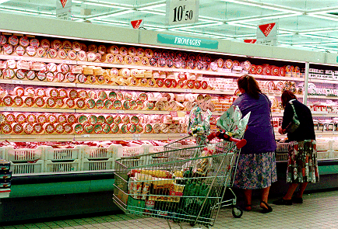
Monsieur Lacoste est au supermarché. Il y a un monde fou et il fait la queue pour payer. Une dame demande :
- Ah, c’est vous qui faites les courses, Monsieur Lacoste ?
- Oui, aujourd’hui, c’est mon tour.

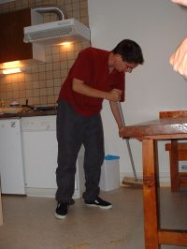Madame Lacoste fait la cuisine et Isabelle fait le ménage.
- Maman, où est Stéphane ? Qu’est-ce qu’il fait ?
- Je pense qu’il fait sa chambre.

Mais Stéphane ne fait pas sa chambre.
- Stéphane ! Tu ne fais rien comme d’habitude !
- Si...je fais mes devoirs !
- Alors, Stéphane, tes devoirs, c’est Harry Potter ! Quel désordre ! Tu ne fais jamais ton lit ?

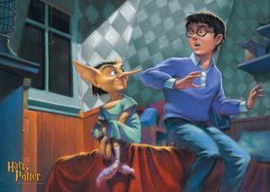
Il est minuit. Tout le monde dort. Stéphane fait un rêve : Harry Potter est là, dans sa chambre. Il a sa baguette magique.

D’un coup de baguette magique, Harry range la chambre de Stéphane. C’est merveilleux !

Harry dit : Bonne nuit, Stéphane. Je reviens vendredi prochain.

Un rêve magique
*föräldrarna arbetar hela veckan
*är det ni som handlar?
*Stéphane städar inte sitt rum
*jag gör mina läxor!
*de städar
*det är underbart/fantastiskt!
*god natt
*alla sover
*bäddar du aldrig?
*han står i kö
*vad gör han?
*Fru Lacoste lagar mat
vad gör du?
jag städar hela veckan
jag gör mina läxor idag
städar du ditt rum?
jag står i kö
jag har mycket läxor
*det är min tur
han gör ingenting som vanligt
diskar du ofta?
jag gillar att bädda
var är dina föräldrar?
de står i kö på snabbköpet
varför?
de gillar att stå i kö
alla lagar mat på lördag
jag har en underbar dröm

en magisk dröm | un rêve magique
barn | enfant
föräldrarna | les parents
hos | chez
arbeta | travailler
vecka | semaine (f)
alltid | toujours
läxa | devoir (m)
mycket läxor | beaucoup de devoirs
magisk | magique
städa | faire le ménage
tvätta | faire la lessive
handla | faire les courses
helg | weekend (m)
dela | partager
i princip | en principe
snabbköp | supermarché (m)
vansinnigt med folk | un monde fou
stå i kö | faire la queue
fråga | demander
betala | payer
tur | tour (m)
laga mat | faire la cuisine
göra | faire
vad gör han? | qu’est-ce qu’il fait?
städa sitt rum | faire sa chambre
bädda sin säng | faire son lit
alla | tout le monde
trollslag | coup de baguette (m)
jag tror | je pense
god natt | bonne nuit
jag kommer tillbaka | je reviens (revenir)
nästa | prochain -e

